Законы движения планет Солнечной системы
Гурский В.В.,
МБОУ «Лицей № 120 г. Челябинска», Тракторозаводский р-н
Коновалов В.Ю.,
МОУ «СОШ №44 им. Бароненко С.Ф.», г. Копейск
Цели урока:
Образовательная цель: расширение понятийной базы за счет включения в нее знаний о движении планет Солнечной системы, характеристик их орбит и закономерностей изменения физических величин.
Деятельностная цель: формирование способности учащихся к новому способу действия: научить определять величины характеризующие движение планет согласно законам Кеплера.

Планируемые результаты:

Личностные:
- высказывать мнение относительно движения планет Солнечной системы;
- участвовать в обсуждении полученных результатов аналитических выводов;
- проявлять заинтересованность в самостоятельном определении характеристик движения планет.

Метапредметные:
- использовать физические законы и закономерности для объяснения явлений и процессов;
- формулировать логически обоснованные выводы относительно полученных аналитических закономерностей.

Предметные:
- объяснять физическую сущность движения планет и описывать процесс обращения по орбитам;
- объяснять законы Кеплера;
- объяснять характеристики орбит планет;
- уметь находить физические величины, входящие в законы Кеплера.

Знаю | Хочу знать | Узнал
Планеты вращаются вокруг Солнца по орбитам | Почему орбиты именно такие? Могут ли планеты сойти с них? | Существуют три закона Кеплера, которые описывают движение планет Солнечной системы.

- Этап мотивации (прием «Фантастическая добавка»)
Сегодня один из популярных телеканалов объявил, что Марс внезапно свернул со своей орбиты и с огромной скоростью приближается к Земле. Военные разных стран готовы обстрелять его самыми мощными ракетами, но планета слишком велика, чтобы это могло иметь значение. Вот-вот будет объявлена эвакуация, но вы же понимаете, что эвакуироваться некуда…
Готовы ли вы поверить в такое сообщение? Как вы думаете, планеты движутся по определенным законам или по случайным направлениям?
– Безусловно, по законам, и сегодняшняя наша задача – эти законы узнать.
Этап 2. Актуализация и фиксирование индивидуального затруднения в пробном действии (прием «Проблемная ситуация»).
После открытия Н. Коперника ученым стало ясно, что планеты движутся по замкнутым кривым, но долго считалось, что эти кривые являются идеальными окружностями. Немецкий астроном Иоганн Кеплер взялся за точное вычисление орбиты Марса. Он столкнулся с тем, что некоторые точки, в которых Марс был виден на звездном небе, не совпадают с расчетными.
Почему так могло произойти?
Этап 3. Выявление места и причины затруднений.
Если планеты движутся по окружности, то, как вы объясните, почему Плутон периодически подходит к Солнцу ближе, чем Нептун? В последний раз это произошло в 1979 году и продолжалось до 1999 года. В течение этого периода, Нептун был самой отдаленной планетой от Солнца.
Вывод должен заключаться в том, что утверждение об орбитах как идеальных окружностях должно быть ложным.
Этап 4. Этап построения проекта выхода из ситуации.
Предлагается высказывание Иоганна Кеплера «Моё первое заблуждение было то, что орбита планеты есть совершенный круг, — вредное мнение, которое тем больше отняло у меня времени, что оно поддерживалось авторитетом всех философов».
Итак, выдвигается гипотеза, что орбита – не окружность, а эллипс.
Этап 5. Реализация построенного проекта.
Обеспечить эмоциональное переживание и осознание учащимися неполноты имеющихся знаний | Рисунки овала, окружности и эллипса на доске.  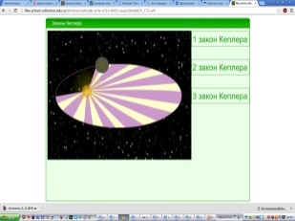  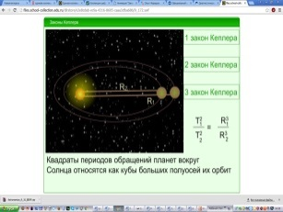  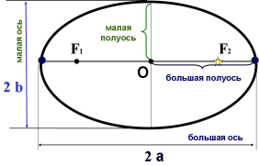  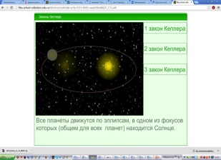  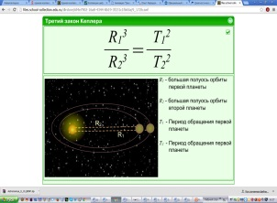 | Учитель:  Кеплер в своем первом законе говорит об эллипсе. Сравните и опишите особенности окружности, овала и эллипса.  Рассказ учителя об эллипсе – основные точки и линии, отличие эллипса от окружности характеризуется величиной его эксцентриситета: e = с/а, сумма расстояний от каждой точки которой до двух точек F1 и F2 равна постоянной величине.  Формулировка 1 закона Кеплера: Каждая планета обращается вокруг Солнца по эллипсу, в одном из фокусов которого находится Солнце.  Характерные точки для планеты – афелий и перигелий.  Учитель демонстрирует на анимации второй закон Кеплера. Вопросы:  - сравните скорости движения планет на различных участках орбиты.  - выберите два участка на рисунке и попробуйте сформулировать закономерность движения планеты.  Формулировка 2 закона Кеплера: радиус-вектор планеты за равные промежутки времени описывает равные площади.  Учитель: перед вами таблица с характеристиками планет (см. под технологической картой ниже). заполните используя приведенную таблицу для отдельно выбранных планет (класс разбивается на группы и каждая группа получают пару планет и заполняют таблицу), затем на основании результатов  учитель сформулирует 3 закон Ньютона используя анимацию «Законы Кеплера». | Обучающиеся высказывают свою точку зрения, но при этом затрудняются развести понятия овал и эллипс.  Обучающиеся записывают в тетрадь основные точки и линии эллипса и свойства.  Обучающиеся отвечают на вопросы и работают в тетрадях.  Обучающиеся на основании анимации ищут ответы на вопросы.  Обучающиеся делают зарисовку в тетрадь и записывают закон.  обучающиеся рассчитывают отношения и заполняют на доске сводную таблицу, а затем, сравнивая отношение квадратов периодов и кубов больших полуосей планет, делают вывод.

Этап 6. Первичное закрепление с проговариванием во внешней речи.
Решение задач у доски. Известно, что среднее расстояние а до некоей малой планеты = 3,5 а.е. Эксцентриситет ее орбиты е =0,56. Определить афельное расстояние Q и перигельное расстояние q до малой планеты.
Q=a (1+e) q=a (1-e) Ответ Q=5,46 a.e. q=1.54 a.e.
Известно, что период обращения одной из планет Солнечной системы = 247 лет. Определить среднее расстояние до нее.
T²₁ | = | a³₁
T²₂ |  | a³₂
a= 39,37 a.e.
Этап 7. Этап самостоятельной работы с поверкой по эталону.
Задание 1. Решение задач в тетради.
- a=4,2 a.e. e=0,47 Q=? q=?
- T=54 года а=?
Задание 2. Заполнить таблицу «плюс-минус»
 | + | -
Мнение средневековых ученых о том, что орбиты представляют собой идеальный круг, подтвердилось.
Каждая планета движется в плоскости, проходящей через центр Солнца, причём за равные промежутки времени радиус-вектор, соединяющий Солнце и планету, описывает равные площади.
Квадраты периодов обращения планет вокруг Солнца относятся как квадраты больших полуосей орбит планет.
Законы Кеплера были открыты в ходе изучения движения Марса.
Каждая планета Солнечной системы обращается по эллипсу, в одном из фокусов которого находится Солнце.

Этап 8. Включение в систему знаний и повторения.
Разгадать чайнворд “Законы Кеплера”
- Мера сплюснутости эллипса.
- Имя датского ученого эпохи Возрождения. Он первым в Европе начал проводить систематические и высокоточные астрономические наблюдения.
- Путь небесного тела в гравитационном поле другого тела.
- Малая планета Солнечной системы.
- Спутник Марса. Предположение об его существовании высказал Иоганн Кеплер в 1610 году, т. е. приблизительно за 270 лет до его действительного открытия! Кеплер основывался на логике, что если у Земли есть один спутник, а у Юпитера — 4, то количество спутников возрастает в геометрической прогрессии. По этой логике, у Марса должно быть 2 спутника.
- Центральное тело Солнечной системы, вокруг которого обращаются другие объекты этой системы.
- Спутник Юпитера, наименьший из четырёх спутников, открытых Галилеем. Большая полуось – 671 тыс. км. Эксцентриситет – 0,0094.
- Наиболее удаленная от центра точка орбиты.
- Точка небесной сферы, кажущаяся источником метеоров, которые наблюдаются при встрече Земли с роем метеорных тел, движущихся вокруг Солнца по общей орбите.
- Оптический прибор, предназначенный для наблюдения неба.
- Распространённая в астрономии внесистемная единица измерения расстояния.
- Немецкий математик, астроном, оптик и астролог.
Этап 8 а. Домашнее задание.
§ 12. Упражнение 10 обязательно. Здание 12 дополнительно.
Этап 9. Рефлексия учебной деятельности на уроке (прием «лестница успеха»).
Я сделал правильное предположение
Я узнал
Я смог

